110226

Allons à Cholet !
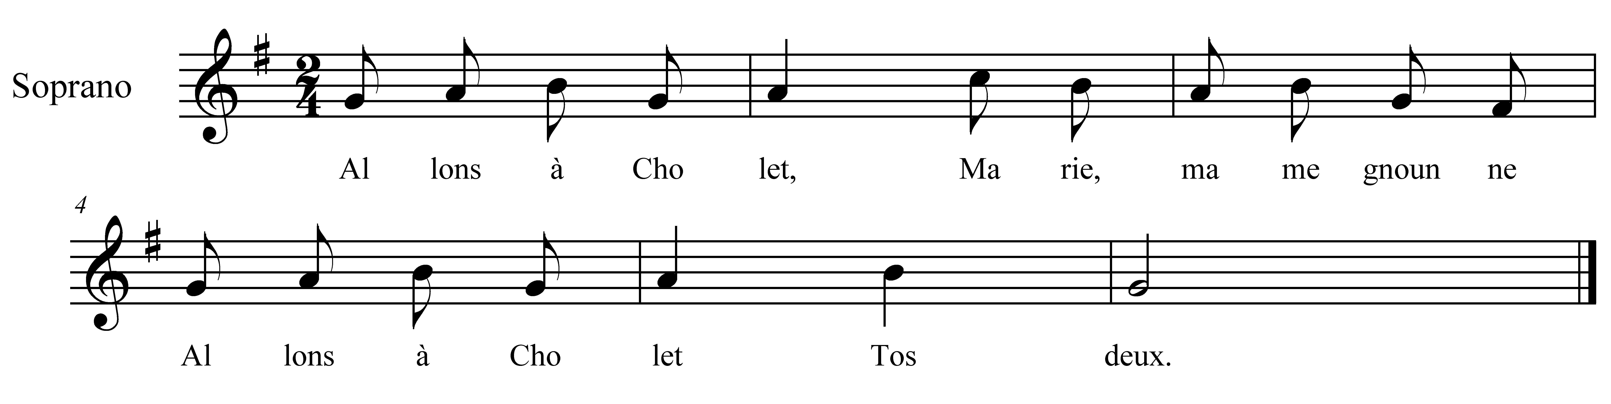

Allons à Cholet,

Marie, ma megnounne
Allons à Cholet

Tos deux

Parlé (d'un ton rude, air rechigné)
Vas-y si tu veux, ta. Ma, i veux poué y aller terjours.

To f'rais bé velaer,
Marie ma megnounne,
To f'rais bé velaer,

Taé avec maé

Son-z-y à Cholet,
Tos deux

Parlé "Apparemment pisque i sé sos un grand hall.

Ach'tons dau droguet,
Tos deux"

Parlé "Achèt' n'en si ty veux. Ma i veux poué n'ach'ter terjous"

To f'rais bé vélaer,
Taé avec maé.

N'avons nous ach'té,
Tos deux"

Parlé "Apparemment pisque i en ai tot un achargement"

Arendons-nous donc,
tos deux

Parlé : "Arends-té si tu veux, Ma i veux poué m' rend' terjours.

To f'rais bé vélaer,
Taé avec maé

Sons-nous arendus,
Tos deux ?"
Parlé : "Apparemment pisque i sons dans la méson"

Allons-nous soupaer
Tos deux ?"

Parlé : "Soupaé si tu veux. Ma, i veux poué soupaé terjous"

To f'rais bé vélaer,
Taé avec maé

Avons-nous soupaé,
Tos deux

Parlé : Apparemment , pisque i sé saoùle quem' in' trüe

Allons nous couchaer,
Tos deux"

Parlé " Couch' té si tu veux. Ma, i veux poué me couchaer terjours.

I sons-nous couchaés,
Tos deux ?"

Parlé : "Apparemment, pisque i sé enter' les léças" (linceuls)

Amusons-nous donc,
Tos deux"

Parlé: Amuse-té si tu veux. Ma i veux poué m'amuser terjous

To f'ras bé vélaer,
Taé avec maé

Sommes-nous amusés,
Tos deux ?"

Parlé: Apparemment, pisque i é les fess"s tot écorchaées.

